**Государственное бюджетное учреждение здравоохранения Калининградской области**

**«Гусевская центральная районная больница»**

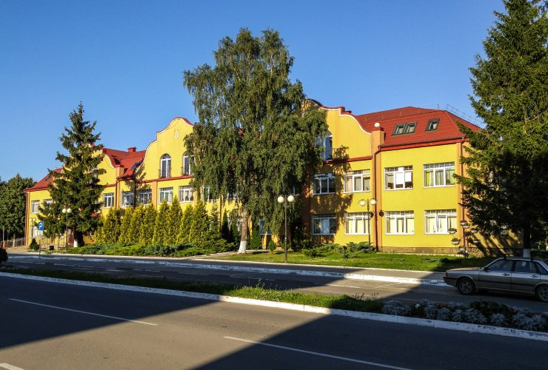

**Вакансии ГБУЗ КО «Гусевская ЦРБ» и меры социальной поддержки:**

- Врач-невролог - 1 млн 512 тысяч рублей

- Врач-инфекционист - 1 млн 404 тысяч рублей

- Врач-терапевт участковый - 1 млн 620 тысяч рублей + жилищный сертификат

(2 млн 500 тысяч рублей)

- Врач-кардиолог - 1 млн 404 тысяч рублей

- Врач-акушер-гинеколог - 1 млн 620 тысяч рублей

- Врач-неонатолог - 1 млн 620 тысяч рублей

- компенсация расходов на оплату найма жилого помещения жилищного фонда коммерческого использования (15 000 рублей в месяц в течение 3-х лет)

- частичная компенсация проезда и провоза багажа для врачей-специалистов при переезде в Калининградскую область

- содействие в устройстве в дошкольные образовательные учреждения детей медицинских работников.

**Контактная информация:**

Отдел кадров – тел. 8 (40143) 3-05-21, 8-962-253-99-49 (ватсап, телеграмм)

эл. почта: [otdelkadrov2016@list.ru](mailto:otdelkadrov2016@list.ru)